MM-kotikisojen somemarkkinointi

Ohje:
1. Tallenna kuvat käyttöösi Materiaalipankista
2. Alta löydät valmiita tekstimalleja kuvatekstiksi somejulkaisuihin. Voit hyödyntää näitä vapaasti haluamallasi tavalla.
3. Mikäli haluat mainostaa seurojen lipunmyyntikampanjaa, tekstiin on merkitty punaisella kohdat, jotka tulee ensin tarkistaa seuraltasi/joukkueeltasi. Käytänteissä voi nimittäin olla eroja eri seurojen välillä.
4. Muista pitää mukana MM-kisojen virallinen hashtag: #WorldRingette2022. Tägää mukaan myös MM-kisojen virallinen tili @WorldRingetteChampionships

Somemainos 2: Seurojen lipunmyyntikampanja 2

Kuva: (voit käyttää myös muuta kuvaa)

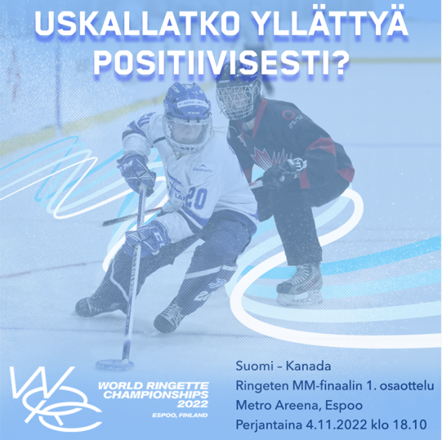

Facebook-kuvateksti:

Liput loka-marraskuussa Espoossa pelattaviin ringeten MM-kotikisoihin ovat nyt myynnissä! Tule kanssamme nauttimaan koko perheen urheilutapahtumasta ja katsomaan maailman parasta ringetteä! 🤩👏 Voit samalla tukea seuraamme / joukkuettamme, kun ostat liput perjantaina 4.11. pelattavaan naisten ensimmäiseen MM-finaaliotteluun, joka alkaa klo 18:10 Espoo Metro Areenalla.

Osta liput Ticketmasterin nettisivulta: https://www.ticketmaster.fi/artist/world-ringette-championships-2022-lippuja/1159734

1. Valitse ensin paikat
2. Seuraavassa vaiheessa valitse alasvetolaatikosta meidän seuramme “(tähän seuran nimi)”. Joukkue-kohtaan kirjoita “(tähän joukkueenne nimi)”. Tällöin ostamiesi lippujen myyntituotto ohjataan suoraan meidän joukkueellemme.
3. Siirry maksuvaiheeseen
4. Tule Espooseen nauttimaan kanssamme maailman parhaasta ringetestä! 🇫🇮💙

Nähdään Espoossa!

#WorldRingette2022 #meidänjuttu

Instagram-kuvateksti

Liput loka-marraskuussa Espoossa pelattaviin ringeten MM-kotikisoihin ovat nyt myynnissä! Tule kanssamme nauttimaan koko perheen urheilutapahtumasta ja katsomaan maailman parasta ringetteä! 🤩👏 Voit samalla tukea seuraamme / joukkuettamme, kun ostat liput perjantaina 4.11. pelattavaan naisten ensimmäiseen MM-finaaliotteluun, joka alkaa klo 18:10 Espoo Metro Areenalla.

Lipunmyynti tapahtuu Ticketmasterin nettisivulta. Ohje:
1. Löydät tapahtuman Ticketmasterin nettisivuilta hakusanalla ”ringette”. Valitse otteluksi pe 4.11. pelattava “Sam Jacks Pool: Canada - Finland Final 1”
2. Valitse paikat
3. Seuraavassa vaiheessa voit halutessasi valita alasvetolaatikosta meidän seuramme. Joukkue-kohtaan kirjoita “(tähän joukkueenne nimi)”. Tällöin ostamiesi lippujen myyntituotto ohjataan suoraan meidän joukkueellemme.
4. Siirry maksuvaiheeseen
5. Tule Espooseen nauttimaan kanssamme maailman parhaasta ringetestä! 🇫🇮💙

Nähdään Espoossa!

#WorldRingette2022 #meidänjuttu #ringette @worldringettechampionships

Linkki profiiliin tai Instagram-tarinaan lisättäväksi:
https://www.ticketmaster.fi/artist/world-ringette-championships-2022-lippuja/1159734

